Автономная некоммерческая организация дошкольного образования
«Город Детства» г.о. Кинель Самарской области

Конспект НОД
по формированию элементарных математических представлений
в старшей группе на тему: «Морское путешествие»
с использованием ИКТ

Автор-составитель:
воспитатель
Дементьева Ольга Владимировна

2016

Тема: «Морское путешествие»
Вид НОД: интегрированный (познавательное развитие, социально-коммуникативное развитие, речевое развитие и художественно-эстетическое развитие)
Цель: создание условий для усвоения детьми числа 8 и использования детьми приобретенного опыта.
Задачи:
Образовательная: способствовать накоплению умений считать до 8 и обратно, формировать умение соотносить количество предметов с цифрой; закрепить знание геометрических фигур.
Развивающая: развивать социальные навыки умения работать в группе, в паре; находить решение и делать выводы.
Воспитательная: воспитывать сдержанность, усидчивость, доброжелательность, чувства взаимовыручки, желание прийти на помощь.
Виды детской деятельности: игровая, продуктивная, музыкальная, изобразительная.
Формы организации обучения: индивидуальная, групповая, работа парами.
Методы и приемы: игровые, словесные, наглядные, проблемные ситуации.
Оборудование: глобус, подводный корабль, музыка моря, геометрические фигуры, «дощечки-камушки» с цифрами, иллюстрации с морскими обитателями, телевизор, флешкарта с электронной игрой.
Ход НОД
Вводная часть
Дети вместе с воспитателем сидят на ковре и рассматривают глобус.
Создание игровой мотивации.
– Ребята, посмотрите, я держу в руке настоящее сокровище.
Кто знает, что это такое? (Глобус, наша земля, наша планета)
- Да, это глобус, на нем мы видим сушу и воду. Вода занимает большую часть нашей планеты. Без нее невозможна жизнь на земле.
– Как вы думаете, есть ли жизнь под водой? (Мы думаем, что есть.)
– Хотите увидеть ее своими глазами? (Хотим)
– Я предлагаю вам сесть на наш подводный корабль и отправиться в путь.
- Кто хочет со мной?
Основная часть
Звучит музыка моря, на экране телевизора изображение морского пейзажа.
Слайд 1
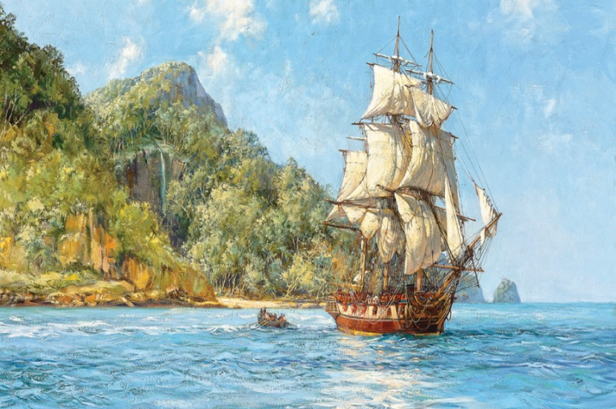
– Внимание, начинаем погружаться. Как вы думаете, куда мы погружаемся? (Под воду)
Слайд 2 На экране изображение подводной лодки.
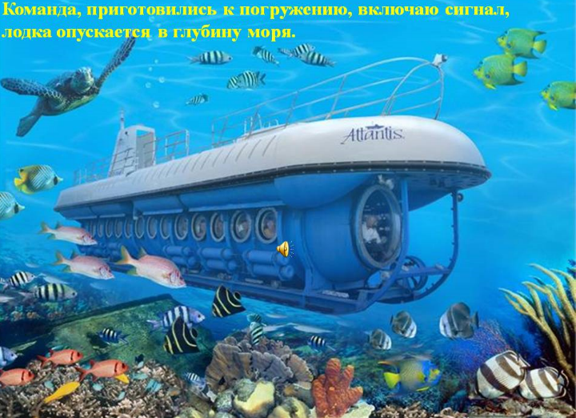
- Скажите, где остался берег? (Над водой)
– Молодцы, а теперь давайте посмотрим в иллюминатор корабля.
Слайд № 3 На экране фотография морской черепахи под водой

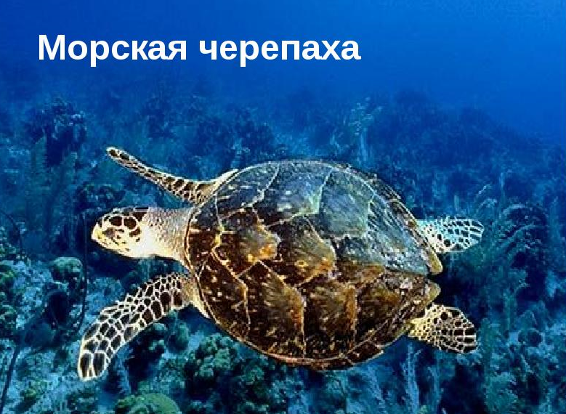
– Кого вы здесь видите? (Нас встречает морская черепаха). Правильно, морская черепаха одна из обитательниц подводного мира, но она здесь не одна с ней по соседству живет веселый… (осьминог)
Слайд № 4 На экране фотография осьминога
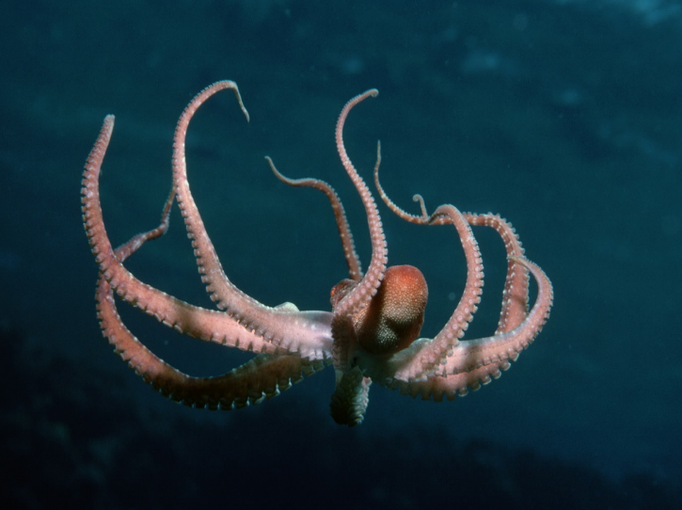
– Осьминог живет в самых водных глубинах. У него есть голова, которая несёт длинные щупальца иначе они называются «руки». Давайте с вами посчитаем сколько «рук» у осьминога. (8)
Слайд № 5 На экране фотография осьминога с нумерацией цифр на каждой «руке»
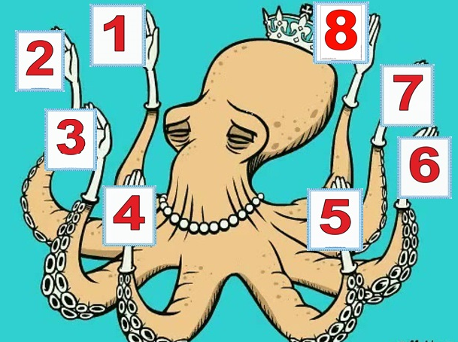
– Молодцы, правильно посчитали. Осьминог имеет свое название не случайно - это связано с наличием у него восьми конечностей, а в древности в славянском языке число «восемь» произносилось как «осмь», вот на основании этого и было животному дано название «осьминог».
– Ребята, сегодня осьминог хочет показать вам свои сокровища ( геометрические фигуры), только его сокровища все перепутались давайте поможем осьминогу все разложить на свои места.
– По каким признакам можно разделить наши сокровища? И на какие группы их можно разделить? (По цвету, по форме, по величине.)
– Ребята, давайте разделимся на три команды: первая команда будет собирать «сокровища» красного цвета, вторая- желтого, третья – синего. А как мы можем еще разобрать фигуры? (По форме, величине). А теперь разберите по форме. Молодцы! А сейчас по величине. (Самостоятельная работа детей).
– Итак, сколько групп у вас получилось? (3)
– Назовите их. (По форме, по цвету, по размеру.)
– Молодцы! Помогли осьминогу. Плывем дальше!
Слайд № 6 На экране фотография пещеры с камнями.
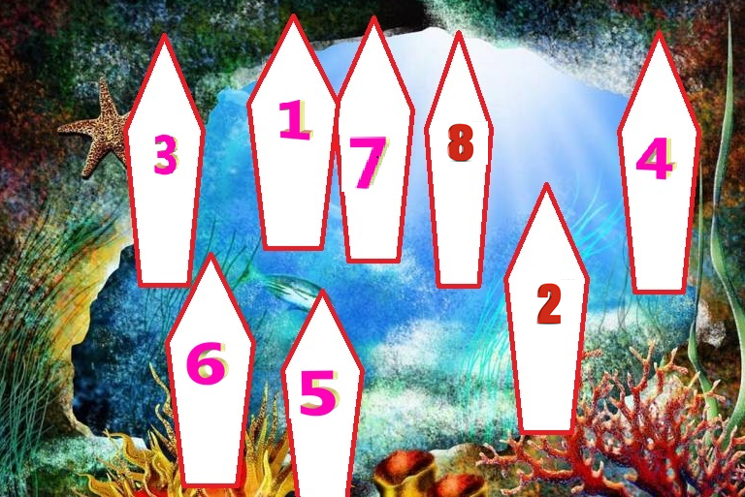
– Ребята, смотрите, перед нами подводная пещера, а вход завален камнями. Как можно войти в пещеру? (Убрать камни, …) Давайте разберем завал. На каждом камне есть цифра. Чтобы нашу пещеру расчистить, камни с цифрами надо сложить по порядку, от 1 до 8. (Самостоятельная работа детей).
– Проверим. Сосчитайте камни по порядку. Ничего не пропустили? (Нет) Теперь посчитайте в обратном порядке.
– Назовите, какая цифра стоит перед цифрой 6, 8? (5, 7)
– Назовите соседей цифр 4, 6? (3 – 5, 5 – 7)
Молодцы, все сделали правильно!
Слайд № 7 На экране фотография пещеры.
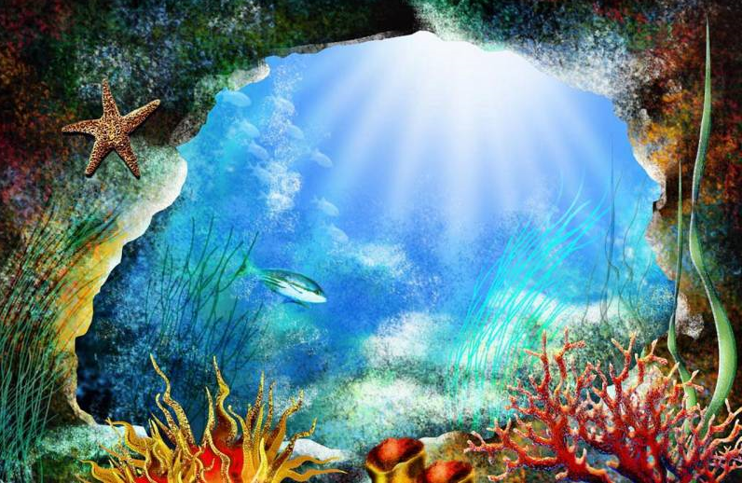
– Ребята, вход в нашу пещеру открыт, плывем - дальше.
– Ребята, кто это сидит в тиши водорослей? (Морской конек.)
Слайд № 8 На экране изображение морского конька.
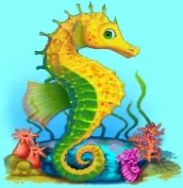
– Какой он? (Грустный.) Наверное, у него что-то случилось. Смотрите, у него конверт, давайте посмотрим, что там. (Дети вскрывают конверт и видят карточки с точками и цифрами.) Как вы думаете, что случилось с морским коньком (Он не знает цифры, у него не получается рисунок) Ребята, а вы можете помочь ему справиться с заданием. (индивидуальная работа по карточкам). Что хотел нарисовать морской конек, но не смог? (Лодка)
– Молодцы, помогли морскому коньку! Теперь он улыбается и говорит нам большое спасибо (карточки эмоций). Пора плыть дальше!
Физкультминутка.
«Синяя вода».
Синяя вода, (волнообразные движения рук на уровне груди в стороны)
Поле без следа
Без конца и края (кружимся на месте)
Синяя вода, ты спешишь куда?
Ты спешишь куда? (присели, обхватили плечи руками)
К морю синему,
Там, где волны сильные, (встали, руки вытянули вверх)
Там, где волны сильные
Плещутся всегда (волнообразные движения рук на уровне груди в стороны)
К морю синему поскорей неси меня, (кружимся на месте)
Поскорей неси меня синяя вода (присели, обхватили плечи руками).
- Фотографии
Что обычно остается после путешествия на память? (Фотографии) Конечно фотография. Я предлагаю вам сделать памятную фотографию о морском путешествии. Перед вами лежат геометрические фигуры, ножницы, клей. Наклейте на лист бумаги любого морского обитателя.
(Самостоятельная работа за столами, в парах.)

На экране смена слайдов:
Слайд № 9 - №12 На экране изображение возможных вариантов работ
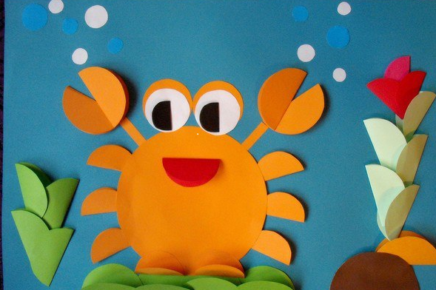 | 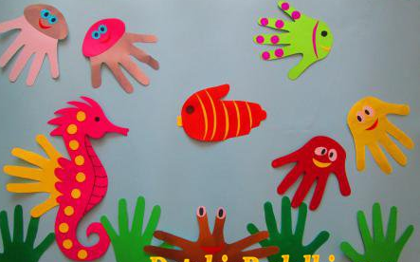
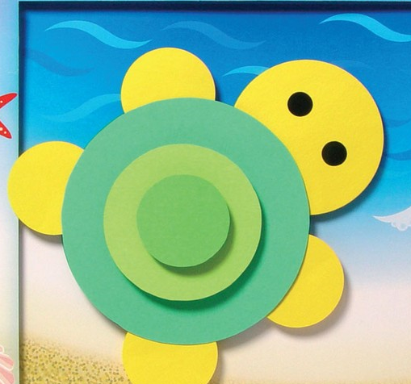 | 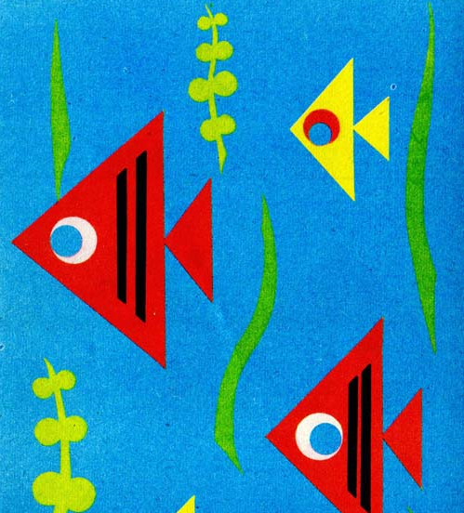

Заключительная часть:
– Ребята, вот и подошло наше путешествие к концу. Пора отправляться домой.
Внимание всплываем. Звучит шум прибоя.
– Понравилось вам путешествие? Что запомнилось? Какие трудности нам встречались на пути? (Ответы детей).
– Сегодня вы были дружными, помогли морским жителям справиться с заданиями. А на память у нас остались вот такие замечательные снимки. (Выставка работ).

